Государственное бюджетное общеобразовательное учреждение
Средняя общеобразовательная школа № 546
С углубленным изучением предметов художественно-эстетического цикла
Красносельского района Санкт-Петербурга

Библиотечный творческий проект.

Тема проекта: «Читать не вредно, вредно не читать»

Тип проекта: творческий, долгосрочный, коллективный.

Разработала проект:
Лагуткина Елена Юрьевна учитель начальных классов
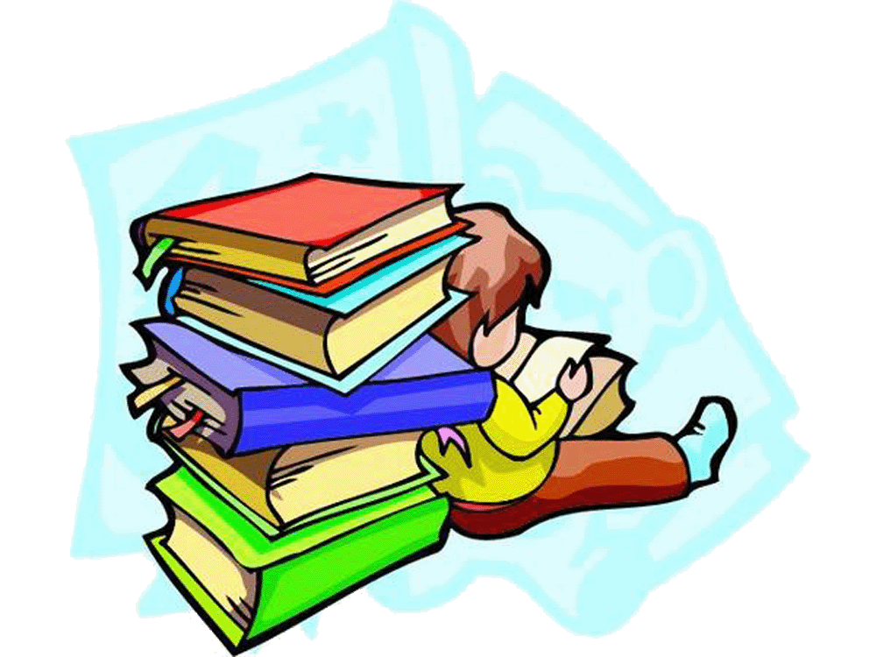

2015 год

Актуальность темы.
Современные школьники, как известно, это неизменные ценители современных гаджетов и компьютерных технологий. И вот однажды пригласив на очередной библиотечный урок семиклассников я услышала в ответ неоспоримое мнение «особенно продвинутого «IPишника», о том ,что библиотеки – это прошлое и скоро они канут в лета. Мол, современные электронные гаджеты полностью поглотят всё то доброе и светлое, которое несёт нам живая книга. И у меня родилась идея: « Попробую убедить совсем ещё юных современников в том, что книга живее всех живых. А школьные библиотеки – это интересное, увлекательное и, что особенно важно, самое продвинутое место общения современных школьников. И сделаю я это с помощью современных ИКТ технологий. Вот и посмотрим «кто прав, а кто виноват».
Основополагающий вопрос:
Возможно ли посредством современных ИКТ технологий пробудить интерес детей к чтению и современной школьной библиотеке?
Цель проекта:
- Показать школьникам всю современность школьной библиотеки.
- Пробудить мотивацию к осознанному чтению разной литературы.
Задачи проекта:
- Использовать разные ИКТ для создания мотивации
- Привлекать самих школьников использовать компьютерные знания при посещении школьной библиотеки.
- Создание информационной и компьютерной базы для дальнейшего использования
в работе библиотекаря.
Проблемные вопросы:
- Как привлечь учителей к продвижению проекта?
- Какие информационные коммуникативные технологии использовать для реализации задач проекта
- Сможет ли проект привлечь школьников?
Сроки реализации проекта:
С 1 октября 2014 года по 20 мая 2015 года.
Этапы проекта:
- Подготовительный: Изучение проблемы. Разработка мероприятий.
- Основной: Сбор информации. Практическое применение разработанных мероприятий????
- Подведение итогов: Оформление проекта и создание презентации.
Участники проекта: Учителя и учащиеся 546 общеобразовательной школы.
Творческий проект «Читать не вредно, вредно не читать.»
Итак, работа закипела. Для реализации проекта мне нужны помощники. И, конечно, наши творческие учителя с интересом присоединились к работе. Для изучения проблемы мы составили несколько анкет для старших и младших классов. Запустили опрос и выяснили, что обострившихся проблем несколько. Это - спад чтения для удовольствия, преобладания чтения так называемой массовой литературы, предпочтения чтения детской периодики в старшем возрасте. И мы поняли, что для реализации поставленных задач, нужна массовая работа. Стали разрабатываться интересные мероприятия.
Учитывая реалии сегодняшнего дня, наша библиотека (в содружестве с учителями), сохраняя традиционные формы работы с детьми, стала искать новые, современные формы работы. И компьютерные технологии стали одним из способов повышения эффективности массовой работы школьной библиотеки.
Новые информационные технологии включаются в массовую работу как средство поиска и использования новых методов и форм организации массовой работы.
Формы работы со школьниками имеют колоссальное значение в реализации поставленных проектом целей. Новые, более живые, интерактивные формы работы, появлялись, казалось, ниоткуда. Порой их подсказывали сами дети. Ну и, конечно же, интернет. Собирая необходимый материал для проекта, мы знакомились с новыми сайтами и образовательными ресурсами. Один из них нас натолкнул на интересную идею. Это социальные проекты о пользе чтения. Познакомились мы с ними на сайте интернет портала «ProШколу.ru» на страничке очень творческого библиотекаря Ольги Васильевны Смирновой из города Краснодара. Её страничка оказалась очень полезной и интересной. И ещё одно достоинство современных технологий – мы познакомились с ней и стали делится интересной информацией в блоге. А социальная реклама стала визитной карточкой нового дня школьной библиотеки привлекая ребят своими поучительными слогами. Наша библиотека оснащена компьютерами и мультимедийным проектором. Поэтому, вывести рекламный ролик на большой экран не представляет большого труда. Мы это делаем на большой перемене, тем самым привлекая внимания ребят. А реклама призывает к тому, что читать не вредно, вредно не читать. Такие рекламные ролики взбудоражили умы наших компьютерных гениев и их творческих друзей. И в нашей школе стали появляться свои рекламные творения. Правда эти шаги ещё неуверенные, но первое зерно уже посеяно. И компьютерные технологии действуют. В библиотеку потянулись ученики, чтобы обсудить и поработать на выпуском нового рекламного ролика. Ведь компьютеры в свободном доступе и можно поработать со сбором информации на различных образовательных сайтах.
Работа в проекте рождает всё новые и новые идеи его реализации. Для привлечения новых маленьких читателей родилась новая идея. Посредством мозгового штурма (эффективный метод коллективного обсуждения, творческий поиск решений) при разработке мероприятий для проекта родилась идея «Забора желаний». Учителя «второклашек» предложили своим ученикам писать пожелания будущим читателям. А это, ни кто иной, как первоклассники. Мол, я сегодня закончил(а) читать вот такую-то книжку. И мне она очень понравилась. Я хочу, чтобы и ты её прочитал(а). Ну, конечно, пару строк от самого адресанта и пожелание готово. Но как доставить записки адресату. И тут помог «Забор пожеланий». Сначала он появился рядом с классами, где учатся первоклассники. Ажиотаж был колоссальный. Ещё мало читающие малыши старательно вчитывались в пожелания. А, потом, поняв суть, иногда и при помощи учителя, бежали в библиотеку за книжкой, которую советовали им прочитать. Сработал эффект бумеранга. Я – тебе, а ты - мне. Юные читатели стали отвечать. Да, книга понравилась. Ура, друг спас друга! И наш забор стал расти. Он уже переселился в саму библиотеку, т. к. молва привлекла новых желающих пополнить записи на заборе. Так коммуникативные технологии привлекают новых читателей. Они работают!
Внедряя в жизнь нашего проекта информационные технологии, работая над созданием новых мероприятий и, изучая информацию на сайтах и порталах, у нас появляется новая идея. О новых интересных электронных порталах мы узнавали из разных источников, в том числе и от детей. Я бы сказала в большинстве своём от юных IPишников (так они себя называют). Вся информация записывалась на отдельных листочках, в каких-то тетрадках. И новая идея пришла опять сама собой. Правда, подсказала её одна творческая ученица 2 класса. Так в нашей библиотеке появился «Парусник – спасатель» для путешествующих в необъятном море информации. Он содержит оформленные учениками публикации с адресами сайтов по разным темам.
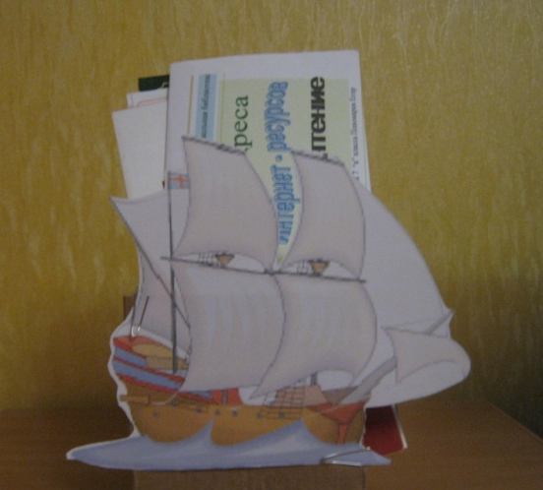
С каким огромным интересом, энтузиазмом дети рисовали свои публикации. И большие и маленькие, каждый в меру своих возможностей и опыта. А как интересно заглянуть на страничку нового портала, который появился в «Паруснике – спасателе». А сайты очень полезные для сбора информации.

Освоение библиотекарем новых информационных технологий нашло отражение и в выставочной работе библиотеки. Выставка, организованная на современном технологическом уровне, из разряда рядовых форм массовой работы переходит в совершенно новый статус, становясь маленьким культурным событием школы. Нетрадиционные формы выставок – это интерактивные выставки, несущие игровое начало. Выставка – викторина, выставка – кроссворд, выставка – диспут, выставка – бенефис. Такие выставки пользуются большим спросом, всегда привлекательны. С одной стороны – это позволяет разнообразить работу в целом, привлечь читателей, а с другой стороны – стимулирует инициативу и предоставляет возможность школьникам развивать свою творческую активность.

Аукцион знаний – это открытое соревнование на лучшее знание темы.
Аукцион интеллектуальный – интеллектуальное состязание.
Викторина – познавательная игра, состоящая из вопросов и ответов на темы из различных областей знаний с целью расширения образовательного кругозора учащихся.
Дискуссия – специально организованный обмен мнениями по какому – либо вопросу для получения информационного продукта в виде решений.
Эти и другие мероприятия как раз и являются информационно-коммуникативными технологиями. Некоторые из них мы уже применяем в своей работе. С успехом прошла интерактивная литературная викторина между третьими и вторыми классами. «Что за прелесть эти сказки!» Название говорит само за себя. Проверялись знания сказок А.С.Пушкина. Один из победителей этой викторины вернулся таки в библиотеку, чтобы взять сказку А.С.Пушкина и перечитать. Вопросы в викторине были каверзные и ученик решил освежить свои знания. Это лучшее доказательство того, что технологии работают.
Ещё одно очень интересное решение выдвинутой проблемы проекта, что современной компьютеризированной библиотеке быть! Создание различных буклетов. Темы могут быть самые актуальные «Почитай-ка. Советы читающих четвероклашек не читающим сверстникам», «Помогите читателю», «Книга рекордов Гиннеса». Для создания буклетов привлекаются старшеклассники. Вот и групповая работа пригодилась. Обсуждение (мозговой штурм), сбор информации и само создание буклета в компьютерной программе «Pablisher». И всё это происходит в стенах школьной библиотеки. Она превращается в современный центр общения. Что в свою очередь способствует мотивации подростков к осознанному читательскому интересу.
Проект ещё не закончен. Предстоит ещё много интересных и новых дел. Но уже сейчас можно говорить о том, что достоинства ИКТ в библиотеке есть. Информационные коммуникативные технологии делают воспитательный процесс более современным, разнообразным, насыщенным. Значительно расширяет возможности предъявления воспитательной информации. Оказывает комплексное воздействие на разные каналы восприятия, на различные виды памяти, обеспечивают оперирование большими объёмами информации. Способствуют мотивации ребёнка к живому чтению, тем самым пробуждает интерес к посещению новой, современной библиотеки.
В работе над проектом мне как библиотекарю и учителям посчастливилось открыть для себя огромные источники информации в интернет пространстве. Наши новые идеи и дела не рождались на пустом месте. На них указывали путь и интернет ресурсы и сами дети. Но в каждую идею мы вносили что – своё ни кем ещё не познанное.

Добавить про мини проекты и ?????

И про электронное чтение!!!

Справочная литература и интернет ресурсы:
http://www.proshkolu.ru/user/Olgas28/file/1220260/
http://edu-lider.ru/chto-takoe-ikt-2/
http://biblpoipkro.weebly.com/10521072108910891086107410721103-108810721073108610901072.html
http://yandex.ru/images/search?img_url=http%3A%2F%2Fwww.picturesof.net%2F_images_300%2FA_Child_Leaning_Against_A_Pile_Of_Books_Reading_Royalty_Free_Clipart_Picture_090614-176212-061042.jpg&uinfo=sw-1280-sh-800-ww-1263-wh-671-pd-1-wp-16x10_1280x800&text=%D0%BA%D0%B0%D1%80%D1%82%D0%B8%D0%BD%D0%BA%D0%B8%20%D0%BA%D0%BD%D0%B8%D0%B3%20%D0%B4%D0%BB%D1%8F%20%D0%BF%D1%80%D0%B5%D0%B7%D0%B5%D0%BD%D1%82%D0%B0%D1%86%D0%B8%D0%B8&noreask=1&pos=12&lr=2&rpt=simage – картинки для презентаций
http://www.zavuch.ru/

